SAV-ZH

SAV-ZH: Das Tool zur Einführung.
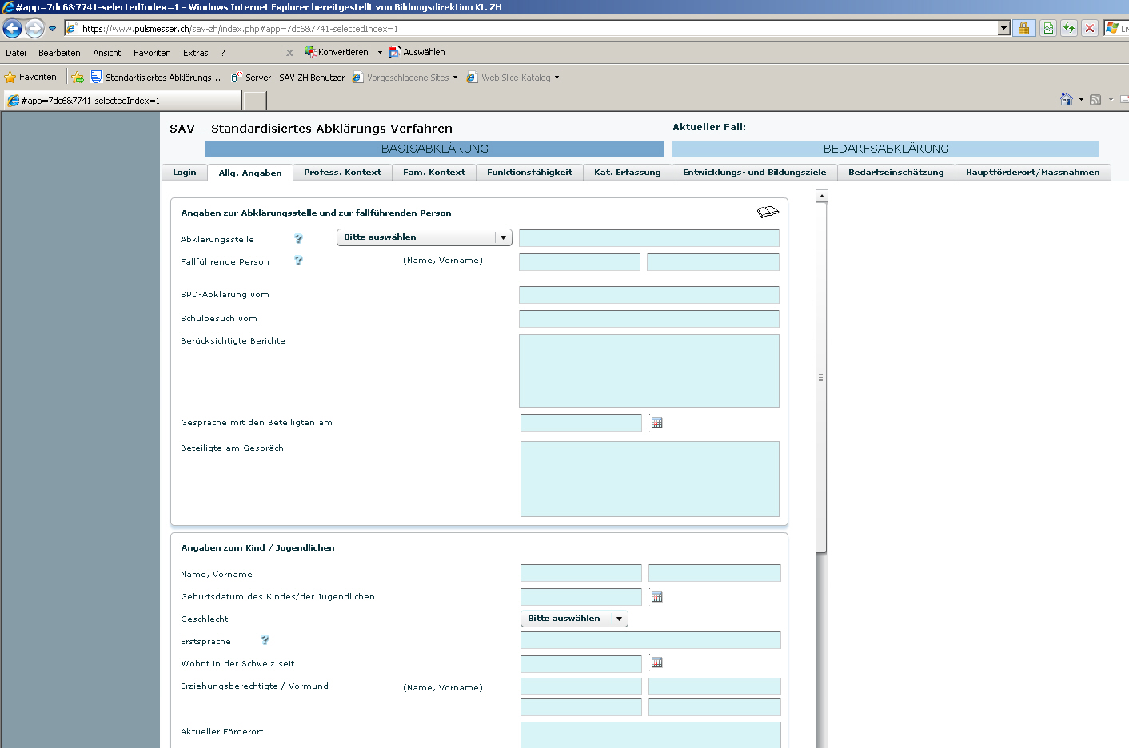
Das SAV-ZH ist das Tool zur Einführung des SAV im Kanton Zürich. In der ersten Version entstanden ist es ausgehend vom Rohling der EDK in der Pionierphase: In einer intensiven Zusammenarbeit der SAV-Pionierinnen und -Pioniere mit den beiden Entwicklungsfirmen, Pulsmesser und rainbat. Inzwischen steht eine dritte Version zur Verfügung. Mit der zweiten Version (Flash-Version, ALT) wurde sicher gestellt, dass der Anschluss an die kommende 11. Revision der International Classification of Diseases (ICD-11) der Weltgesundheitsorganisation (WHO) gelingt. Die aktuelle dritte Version ist die eigentliche Einführungsversion. Sie läuft auf allen Tablets, integriert die Indikationsbereiche und bietet weitere Verbesserungen in Sachen Datensicherheit und User-Freundlichkeit.

Fallführung und Berichterstattung
Das SAV-ZH erlaubt eine User-freundliche elektronische Erfassung und Speicherung aller im SAV relevanten Daten, Einschätzungen und Empfehlungen. Auf Knopfdruck erstellt das SAV-ZH auch zwei verschiedene Berichte: Einen ausführlichen Bericht mit sämtlichen Daten und den sogenannten SAV-Bericht zuhanden von Schulpflege und Eltern. Das SAV wird im Kanton Zürich ausschliesslich mit dem SAV-ZH angewandt - nie in Papierform.

Das Wichtigste auf einen Blick
Die wichtigsten Fragen und Antworten zum SAV-ZH finden Sie hier: Im FAQ zum SAV-ZH.
FAQ SAV-ZH: faq_sav-zh.pdf

Support
Für die Einführungsversion vom SAV-ZH übernimmt die Abraxas Informatik AG den technischen Support vom Montag bis zum Freitag zwischen 7.00h und 17.30h über die Nummer 058 660 00 10 oder über [email]hotline@abraxas.ch[/email].
Für technische Probleme der IT-Infrastruktur des Benutzerin und des Benutzers ist die/der jeweilige IT-Verantwortliche des Schulpsychologischen Dienstes zuständig.
Für alle inhaltlichen Fragen wenden Sie sich an die Projektleitung SAV im Volksschulamt: Über [email]yvonne.moser@vsa.zh.ch [/email], Tel. 043 259 22 91 oder auch über den Blog hier im SAV Wiki.

